## Bài 3 : Tạo máy tính cơ bản

Tạo trang **bai3.html** để thực hiện các phép tính số học đơn giản.

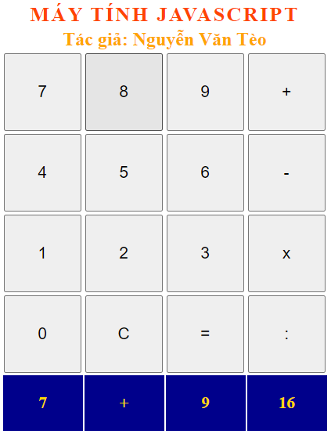

Mô tả qui trình thực hiện một phép tính:

* Nhắp các số (0..9) để ghi nhận số thứ 1
* Nhắp các toán tử để ghi nhận phép tính
* Nhắp các số (0..9) để ghi nhận số thứ 2
* Nhắp dấu = để thực hiện phép tính dựa vào 2 số và phép tính đã chọn
* Nhắp C để làm lại từ đầu

**Hướng dẫn thực hiện**

1. Trong body, tạo 1 table với hàng đầu tiên

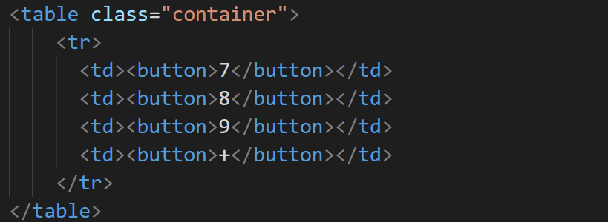

Xem thử trang web sẽ thấy có hàng nút đầu tiên.

1. Bổ sung vào trong table 3 tag tr nữa rồi xem thử trang web sẽ thấy 4 hàng nút:

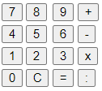

1. Định dạng css để có được như hình

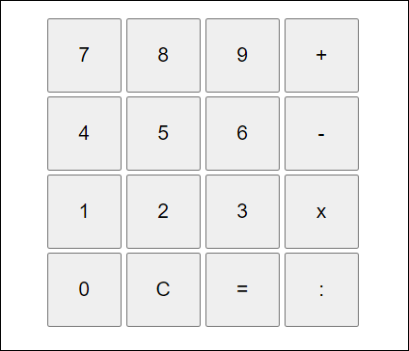

1. Trong tag head, khai báo 2 biến so1, so2, biến phéptính và biến chứa kết quả :

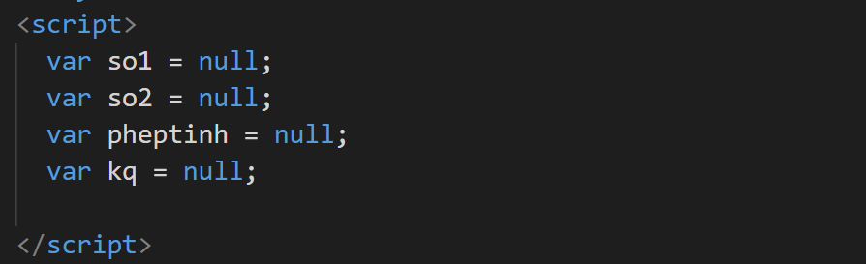

1. Bổ sung sự kiện onclick vào các button như sau :

* Với các button từ 0 đến 9 : Trong sự kiện click gọi hàm **ganso(số)** *(số chính là giá trị của button được nhắp)*
* Với các button + - x : : Trong sự kiện click gọi hàm **ganpheptinh('x')** *(x là text trong button được nhắp)*
* Với button C : Trong sự kiện click gọi hàm **lam_lai()**
* Với button = : Trong sự kiện click gọi hàm **thuc_hien()**

1. Định nghĩa hàm hàm ganso(x)

Code tiếp trong tag script ở trên

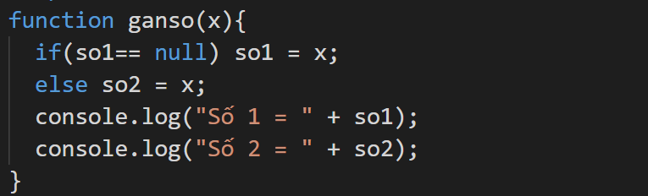

Chạy thử rồi nhắp các nút số, sẽ phải thấy các giá trị trong cửa sổ console

1. Định nghĩa hàm gán phép tính

Code tiếp trong tag script ở trên

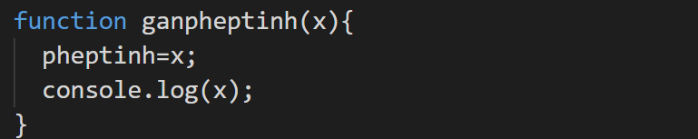

Chạy thử rồi nhắp các nút phép tính, sẽ phải thấy giá trị trong cửa sổ console

1. Định nghĩa hàm thực hiện

Code tiếp trong tag script ở trên

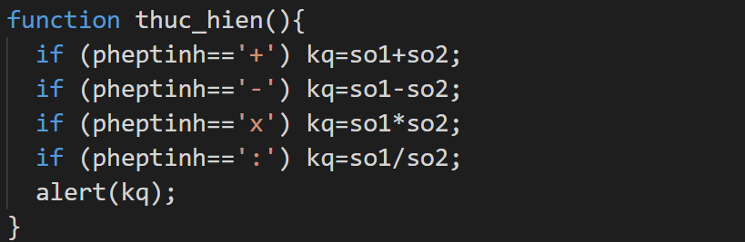

Chạy thử rồi nhắp các nút số, nút phép tính, nút = sẽ phải thấy giá trị trong hộp thoại alert

1. Định nghĩa hàm làm lại

* Code tiếp trong tag script ở trên:

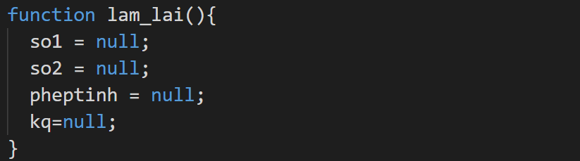

* Trong sự kiện click của nút C: gọi hàm lamlai
* Chạy thử rồi thực hiện tính toán. Khi cần tính lại thì nhắp C;

1. Bổ sung dòng cuối của table để hiện 2 toán hạng và toán tử như hình dưới khi nhắp nút = *(khi nhắp nút = 🡺 hiện các giá trị trong dòng màu xanh như hình)*

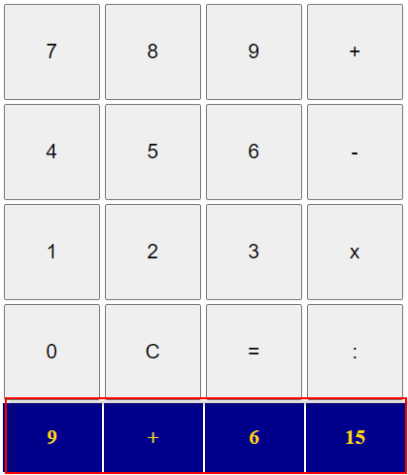

Khi đã hiện được dòng cuối như hình trên thì xóa lệnh alert hiện kết quả.

1. Thêm chữ máy tính và tác giá ở phía trên cho giống mẫu



## Bài 4 : Ứng dụng vòng lặp vào selectbox

* 1. Tạo file **bai4.html.**
  2. Tạo 3 selextbox **ngay**, **thang**, **nam** với nhãn như hình dưới
  3. Dùng vòng lặp for để hiện ngày từ 1 đến 31
  4. Dùng vòng lặp while để hiện tháng từ 1 đến 12 trong selectbox **thang**
  5. Dùng vòng lặp Do While để hiện năm từ năm từ 1970 đến năm nay.

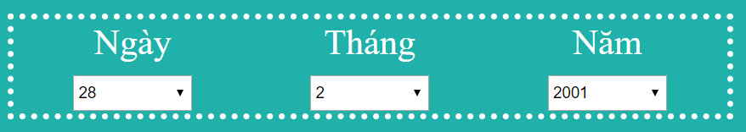

* 1. Trong tag title: Nhập họ tên và mã sinh viên của mình vào.
  2. Định dạng theo mẫu như hình

## Bài 5: Phát triển bài lab

1. Trong bài 1, code bổ sung như sau :

* Nếu user nhập số 1 và số 2 là chữ thì bắt nhập lại cho đến khi nhập số.
* Số 1 và số 2 chuyển về dạng số trước khi thực hiện các phép tính

1. Trong bài 4, sinh viên code bổ sung để ngày tháng năm sinh của mình được chọn sẵn khi trang web mới hiện